**管理学院赴宁波职业技术学院调研**

3月10日，管理学院财会教研室主任金燕老师带领吴婵君、王丽、黄嫦娇一行四人赴宁波职业技术学院，就校内实验室建设、校企合作等问题进行了专题调研和交流。宁波职业技术学院工商管理系财会专业主任石建平老师，外联部竺帅老师热情接待了金燕一行。

会上，石建平老师介绍了专业建设、实训室建设、学生的顶岗实习等方面取得的成绩，特别分享了“引企入校”形式的校企合作方面的宝贵经验。金燕老师就我院财管专业的人才培养方案、校外实训基地等方面做了介绍。双方对实训室建设、学生顶岗实习方面进行了深入的交流和探讨。

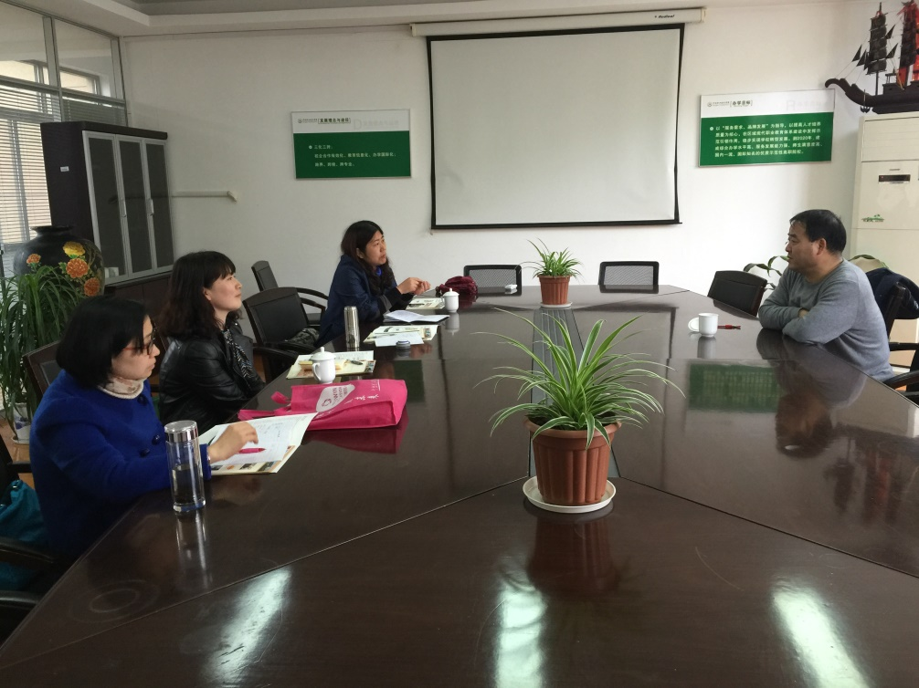

会后，金燕一行在石建平老师的陪同下参观了宁职院的新道创新创业学院、VBSE综合实训室、VBSE财务实训室以及会计专业财税一体化实训基地，收获颇丰。

